Физическая культура- 5-6-7классы .
11.05.2020
Каждый день новая тема. На 6 день отвечаете на контрольные вопросы и присылаете WhatsApp (89228057776) или на электронную почту(serikgalii1975@mail.ru)
ВАЖНО!!! Ребята каждый из вас знает свою медицинскую группу здоровья. У кого освобождение не выполняйте сложные упражнения.

Выполнить после 1 урока

Дистанционный урок по физкультуре

https://youtu.be/4FnQDU7iW-k

Выполнить после 2 урока
Выполнять упражнения по 10 раз.
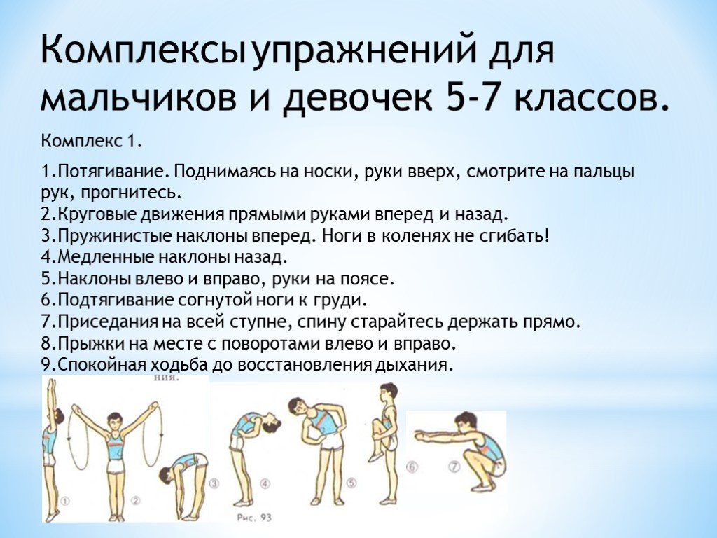
Или комплекс упражнений выполняемых на уроке физкультуры в начале урока.
Выполнить после 3 урока.
Дистанционный урок физкультура.
Выполнять не как на видео два круга,а один круг после урока.
https://youtu.be/dmziNJ01Ou0

Выполнить после 4 урока.
Выполнять упражнения по 10 раз.

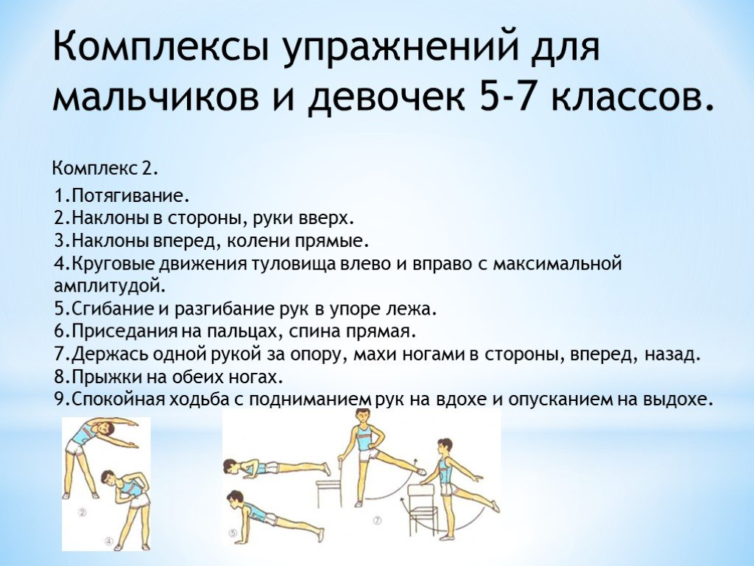
Выполнить после 5 урока.
Для мальчиков!!!
Отжимание от пола:
1 подход-30 раз, отдых-1минута
2 поход -20 раз, отдых-1минута
3 подход-10 раз, отдых-1минута
Упражнения для пресса:
Подъём туловища (можно использовать, например диван)
1 подход-25 раз, отдых-1минута
2 поход -20 раз, отдых-1минута
3 подход-10 раз, отдых-1минута
Для девочек!!!
Отжимание от пола:
1 подход-15 раз, отдых-1минута
2 поход -10 раз, отдых-1минута
3 подход-5 раз, отдых-1минута
Упражнения для пресса:
Подъём туловища (можно использовать, например диван)
1 подход-25 раз, отдых-1минута
2 поход -15 раз, отдых-1минута
3 подход-10 раз, отдых-1минута

Выполнить после 6 урока.
Гимнастика для глаз / Упражнения для глаз
https://youtu.be/NRGQsVUQfzg

Внеурочное время: Разучить утреннюю зарядку. Выполнять каждый день как проснётесь. Смотрите видео

Утренняя зарядка для средней и старшей школы
https://youtu.be/Y-h7WvX65bE

Теория:
Волейбо́л (англ. volleyball от volley — «удар с лёту» и ball — «мяч») — вид спорта, командная спортивная игра, в процессе которой две команды соревнуются на специальной площадке, разделённой сеткой, стремясь направить мяч на сторону соперника таким образом, чтобы он приземлился на площадке противника (добить до пола), либо чтобы игрок защищающейся команды допустил ошибку. При этом для организации атаки игрокам одной команды разрешается не более трёх касаний мяча подряд (в дополнение к касанию на блоке).

Общие правила

Игра ведётся на прямоугольной площадке размером 18х9 метров. Волейбольная площадка разделена посередине сеткой. Высота сетки для мужчин — 2,43 м, для женщин — 2,24 м.
Каждая из двух команд может иметь в составе до 14 игроков, на поле во время игры могут находиться 6 игроков. Цель игры — атакующим ударом добить мяч до пола, то есть до игровой поверхности площадки половины противника, или заставить его ошибиться.

12.05.2020
Выполнить после 1 урока.
Выполнять упражнения по 10 раз.
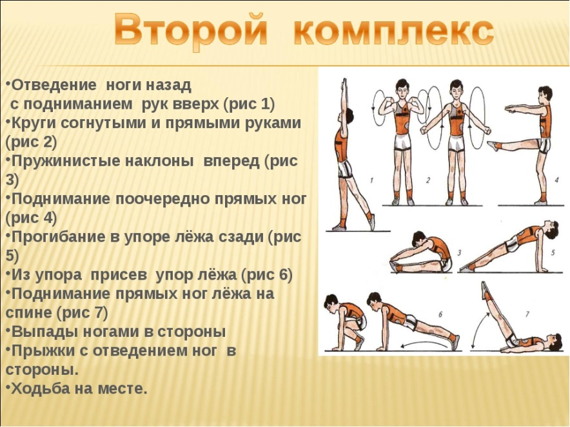
Выполнить после 2 урока.
Музыкальная разминка на уроке физкультуры.
https://youtu.be/g70Kh3VhG04
Выполнить после 3 урока.
С этой недели увеличиваем вес гантелей. (Если есть возможность)
Упражнения с гантелями. Если нет гантелей, то их можно заменить пластиковыми бутылками. Для девочек можно использовать литровые; Для мальчиков можно использовать 1.5 литровые Каждое упражнение выполнять по 10 раз.
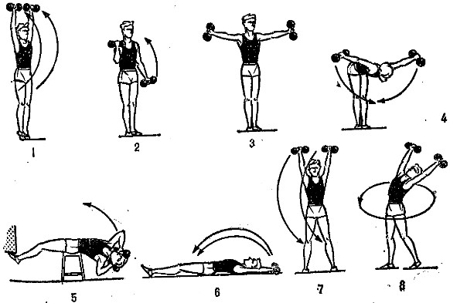
Выполнить после 4 урока.
Упражнения для пресса
Есть три уровня, каждый ученик сам выбирает уровень.
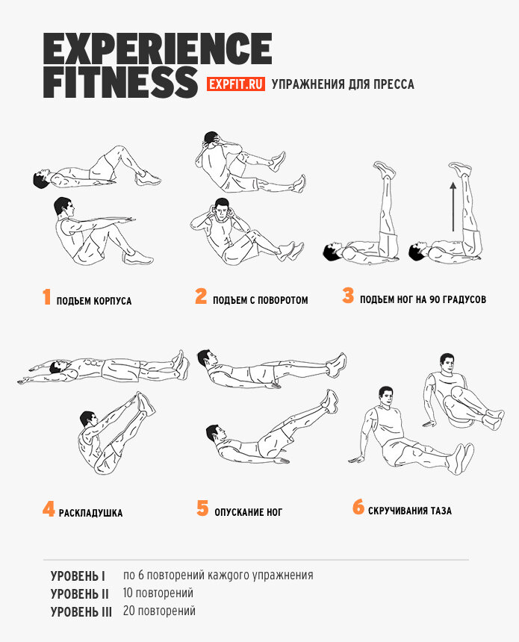
Выполнить после 5 урока.
Упражнения для укрепление мышц спины и профилактика сутулости
https://youtu.be/ob7teTQT3iY
Выполнить после 6 урока.
Упражнения для лечения и профилактики плоскостопия.
https://youtu.be/CK80R-Lr7Z4
Теория:
Баскетбо́л (англ. basket «корзина» + ball «мяч») — спортивная командная игра с мячом, в которой мяч забрасывают руками в корзину (кольцо) соперника.
В баскетбол играют две команды, каждая из которых состоит из пяти полевых игроков (замены не ограничены). Цель каждой команды — забросить мяч в кольцо с сеткой (корзину) соперника и помешать другой команде завладеть мячом и забросить его в свою корзину. Корзина находится на высоте 3,05 м от паркета (10 футов). За мяч, заброшенный с ближней и средней дистанций, засчитывается два очка, с дальней (из-за трёхочковой линии) — три очка; штрафной бросок оценивается в одно очко. Стандартный размер баскетбольной площадки — 28 м в длину и 15 м — в ширину. Баскетбол — один из самых популярных видов спорта в мире.
Баскетбол входит в программу Олимпийских игр с 1936 года (изобретатель игры Джеймс Нейсмит был там в качестве гостя). Регулярные чемпионаты мира по баскетболу среди мужчин проводятся с 1950 года, среди женщин — с 1953 года, а чемпионаты Европы — с 1935 года.

13.05.2020
Выполнить после 1 урока.
Все 3 упражнения выполнить по 30 раз.
Отдых между упражнениями 1,5 минуты.
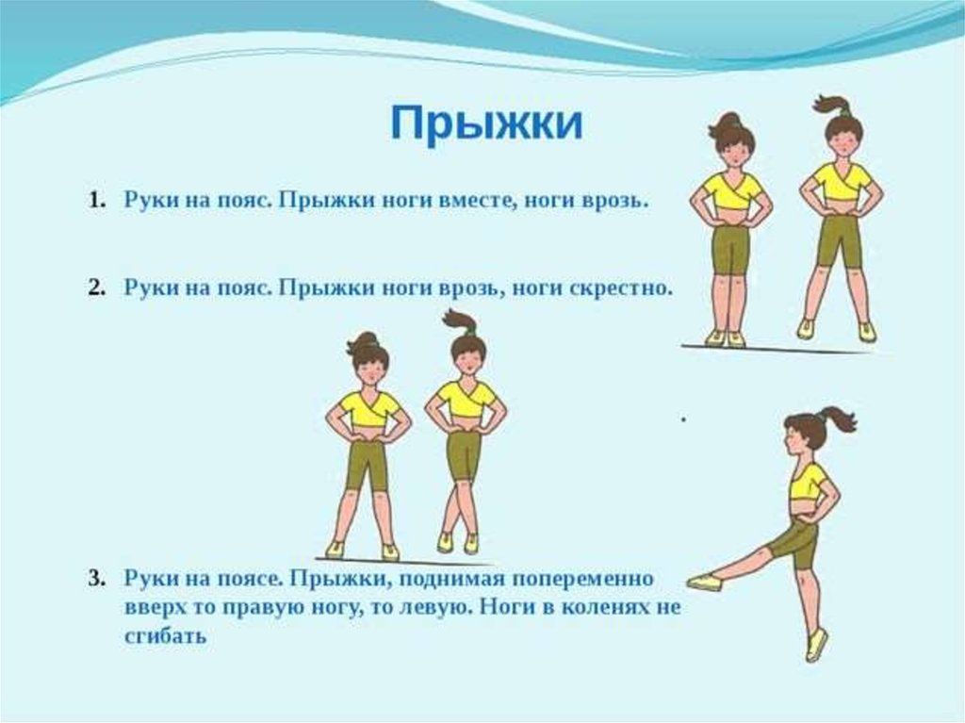
Выполнить после 2 урока.
Все 3 упражнения выполнить по 25 раз.
Отдых между упражнениями 1,5 минуты.

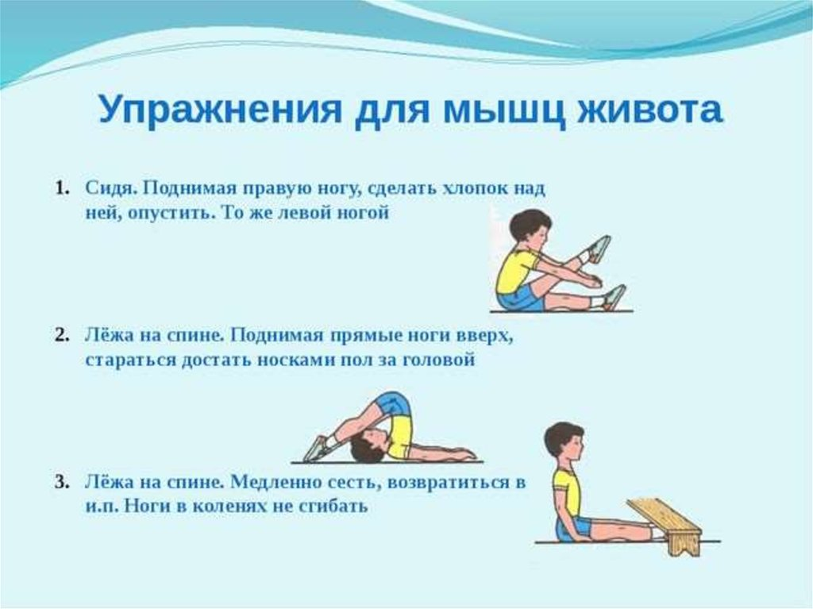

Выполнить после 3 урока.

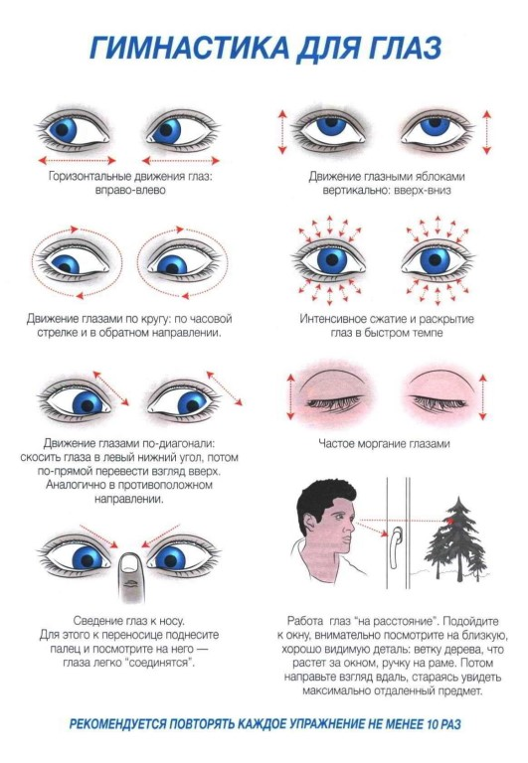

Выполнить после 4 урока.
Упражнения для лечения и профилактики плоскостопия.
https://youtu.be/CK80R-Lr7Z4

Выполнить после 5 урока.
Выполнить упражнения для ног по 20-30 раз, в зависимости от уровня тренированности.
Отдых между упражнениями 1,5 минуты.

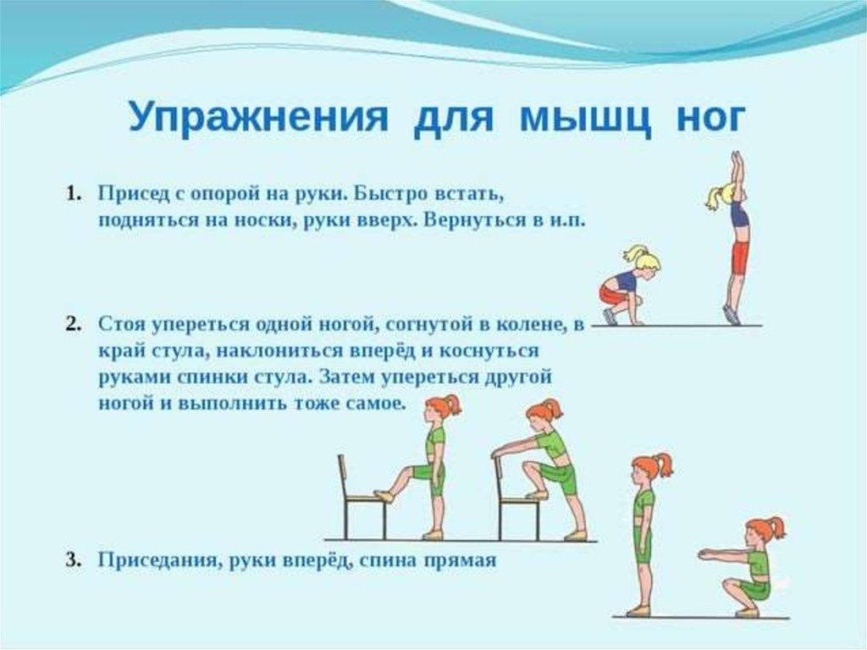

Выполнить после 6 урока.

Теория:
Футбо́л (англ. football от foot «ступня» + ball «мяч») — командный вид спорта, в котором целью является забить мяч в ворота соперника ногами или другими частями тела (кроме рук) большее количество раз, чем команда соперника. В настоящее время самый популярный и массовый вид спорта в мире^{[1][2][3]}.
Игрок, играющий в эту игру — футболи́ст.
В футбольном матче принимают участие две команды, каждая из которых состоит не более чем из 11 игроков, включая вратаря. Матч не может начаться, если в составе любой из команд присутствует менее семи игроков. Максимальное количество запасных игроков, которые могут приниматься регламентом соревнований, от трёх до двенадцати, но не более^{[1]}.
8 декабря 1863 года – официальная дата зарождения футбола. Именно Англия считается родиной футбола.

14.05.2020
Выполнить после 1 урока.

Дистанционный урок по физкультуре
https://youtu.be/4FnQDU7iW-k
Выполнить после 2 урока.
Для мальчиков!!!
Отжимание от пола:
1 подход-30 раз, отдых-1минута
2 поход -20 раз, отдых-1минута
3 подход-15 раз, отдых-1минута
Упражнения для пресса:
Подъём туловища (можно использовать, например диван)
1 подход-30 раз, отдых-1минута
2 поход -20 раз, отдых-1минута
3 подход-15 раз, отдых-1минута
Для девочек!!!
Отжимание от пола:
1 подход-20 раз, отдых-1минута
2 поход -15 раз, отдых-1минута
3 подход-10 раз, отдых-1минута
Упражнения для пресса:
Подъём туловища (можно использовать, например диван)
1 подход-25 раз, отдых-1минута
2 поход -20 раз, отдых-1минута
3 подход-15 раз, отдых-1минута
Выполнить после 3 урока.

Выполнить после 4 урока.
Разминка перед физическими упражнениями в домашних условиях. Физкультура дома.
https://youtu.be/-WqZLCMLPXQ
Выполнить после 5 урока.
Упражнения для профилактики плоскостопия.
https://youtu.be/CK80R-Lr7Z4
Выполнить после 6 урока.

15.05.2020
Выполнить после 1 урока.
Упражнения для мышц спины
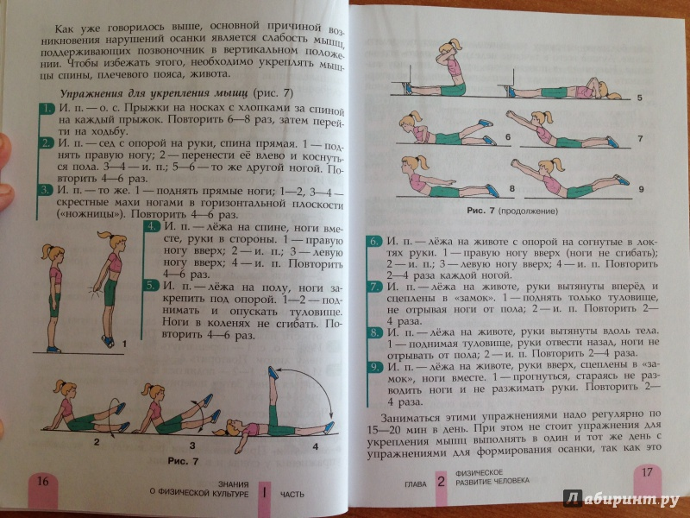
Выполнить после 2 урока.
Упражнения для пресса
Есть три уровня, каждый ученик сам выбирает уровень.

Выполнить после 3 урока.
- Гимнастика для глаз / Упражнения для глаз https://www.youtube.com/watch?v=NRGQsVUQfzg

Выполнить после 4 урока.
Разминка перед физическими упражнениями в домашних условиях. Физкультура дома.
https://youtu.be/-WqZLCMLPXQ
Выполнить после 5 урока.
Дистанционный урок физкультура.
Выполнять не как на видео два круга,а один круг после урока.
https://youtu.be/dmziNJ01Ou0
Выполнить после 6 урока.
- Гимнастика для глаз / Упражнения для глаз https://www.youtube.com/watch?v=NRGQsVUQfzg
Теория:
Теоретические тесты по физической культуре
для 5-6-7 классов.
1. Укажите количество игроков волейбольной команды на площадке:
1) 5
2) 6
3) 7
4) 8
2. Укажите количество игроков баскетбольной команды на площадке:
1) 4
2) 7
3) 6
4) 5
3. Какая из перечисленной обуви не является спортивной?
1) Кеды.
2) Кроссовки.
3) Ботинки.
4) Чешки.
4. Какая страна считается родиной футбола?
1) Америка.
2) Россия.
3) Финляндия.
4) Англия.
5. Какие виды спорта включают в спортивные игры?
1) Футбол, плавание, стрельба.
2) Футбол, ручной мяч, баскетбол, волейбол.
3) Прыжки в высоту, бег, метание.
6. На уроках физкультуры нужно иметь:
1) Повседневную форму.
2) Спортивную форму.
3) Школьную форму.
4) Военную форму.

